HU.038 – GEOCODIFICAR ENDEREÇO
PROJETO: Viabiliza — Sistema de Licenciamento Eletrônico

HISTÓRICO DE REVISÃO
DATA | RESUMO DAS ALTERAÇÕES | VERSÃO | Responsável
16/10/2026 | Texto revisto para a linguagem de quem usa o sistema | 2.1 | Sudoeste Informática
19/10/2026 | Retirada das HUs sem funcionalidade no sistema, renumeração e reordenação das demais (retaguarda primeiro, portal depois) | 2.2 | Sudoeste Informática

VISÃO GERAL
O servidor informa um endereço e recebe a coordenada correspondente, para posicionar o imóvel no mapa sem digitar latitude e longitude. Quem consulta o território é o administrador, o analista terceirizado e o coordenador. O cidadão não usa esta tela. A consulta prévia por endereço reutiliza o mesmo localizador e também recusa ponto fora de Salvador. O resultado precisa ser em Salvador, na Bahia. Se o município não vier no retorno, o sistema só aceita o ponto se cair na área aproximada do município. Endereço já localizado com sucesso pode ser reaproveitado por um período; endereço não encontrado e falha do serviço não ficam guardados. Há um limite de pedidos por minuto. A consulta pede um único candidato. Com a localização por endereço desligada, nenhuma chamada externa sai e a orientação é informar o ponto no mapa. A tela devolve a coordenada; não há confirmação humana do ponto antes de gravar o imóvel nesta consulta.

SUMÁRIO

ÉPICO: EP04 — Georreferenciamento e Território
HISTÓRIA DE USUÁRIO: Geocodificar endereço
PRÉ-REQUISITOS
DEPENDÊNCIAS
INTERFACE DE USUÁRIO
TELA 1 - Consulta territorial
COMPORTAMENTO ESPERADO TELA 1

ÉPICO: EP04 — Georreferenciamento e Território
Como a SEDUR quero converter o endereço em coordenada dentro de Salvador, de modo que o imóvel seja posicionado sem coordenada inventada.

HISTÓRIA DE USUÁRIO: Geocodificar endereço
Como analista quero informar um endereço e receber a coordenada correspondente, de modo que eu posicione o imóvel no mapa sem digitar latitude e longitude.

PRÉ-REQUISITOS
• Servidor que consulta o território: administrador, analista terceirizado ou coordenador
• Localização por endereço ligada
• Endereço obrigatório, com no mínimo 3 e no máximo 255 caracteres

DEPENDÊNCIAS
Passadas
• Nenhuma

Futuras
• HU-039 — o ponto obtido pode ser identificado no mapa

INTERFACE DE USUÁRIO

TELA 1 - Consulta territorial
Caminho no menu: Território > Consulta territorial

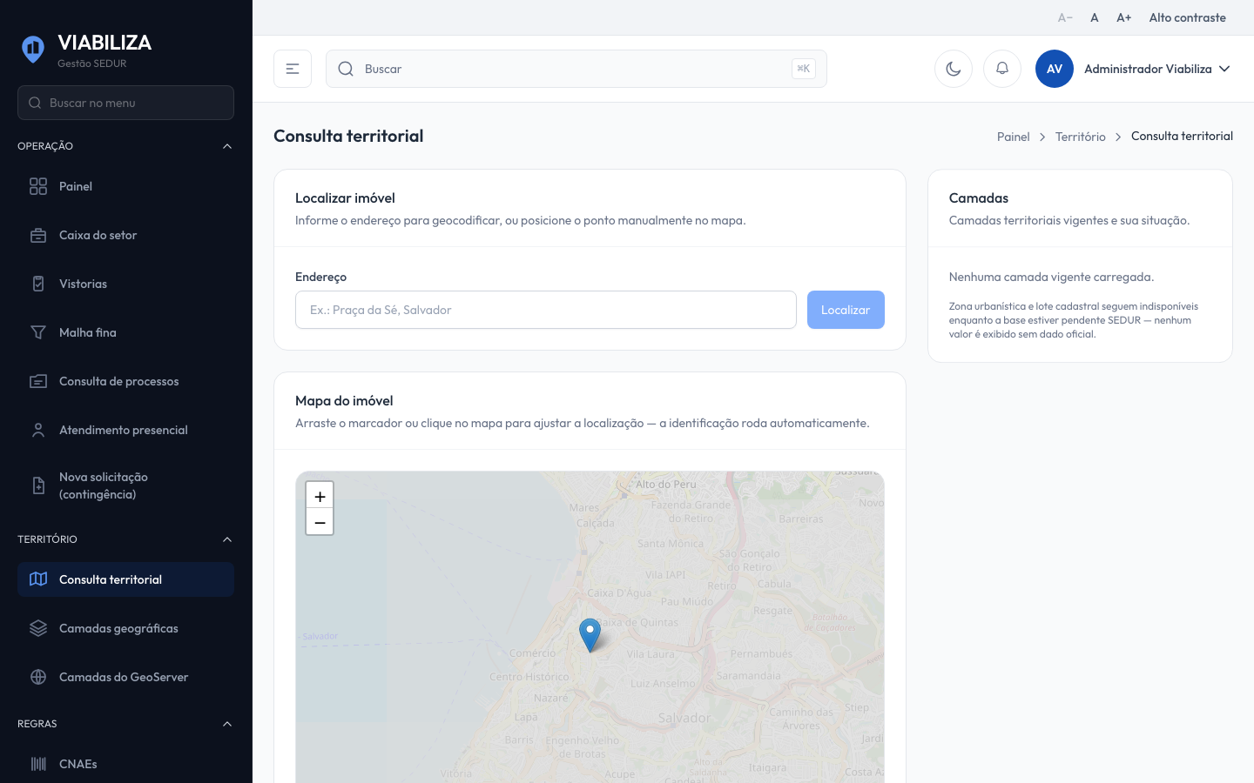

COMPORTAMENTO ESPERADO TELA 1
Cenário 1: Endereço em Salvador
Dado que a localização por endereço está ligada e o serviço devolve um ponto em Salvador
Quando o servidor envia um endereço válido
Então o sistema devolve latitude, longitude, nome de exibição, confiança e endereço, e registra sucesso

Cenário 2: Localização desligada
Dado que a localização por endereço está desligada
Quando a geocodificação é solicitada
Então nenhuma chamada externa é feita, o sistema pede para informar o ponto no mapa e registra o bloqueio

Cenário 3: Fora de Salvador, sem resultado ou serviço fora
Dado que o serviço localiza um endereço fora de Salvador, não devolve resultado ou está indisponível
Quando a geocodificação é solicitada
Então o sistema recusa, informa o motivo correspondente e não inventa coordenada

